Eingabegerät - Tastatur
Der Mensch muss Informationen zunächst aufnehmen, zum Beispiel über das Auge oder das Ohr, um diese verarbeiten zu können. Ein Computer erhält Informationen über Eingabegeräte, vor allem über die Tastatur oder spezielle Lesegeräte.

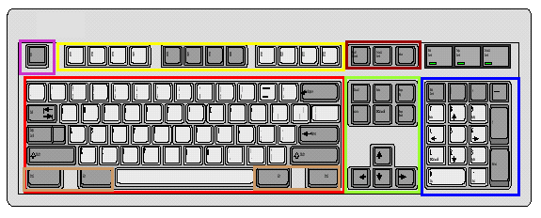
- Rot: Alphanumerischer Block (Schreibmaschine)
- Blau: Nummernblock (kann auch den Steuerungsblock ersetzen)
- Grün: Steuerungsblock (bewegt den Cursor)
- Gelb: Funktionstasten (verschiedene Bedeutung je nach Anwendung)
- Violett: Escape-Taste (Flucht: Bricht im Allgemeinen den gerade laufenden Vorgang ab)
- Dunkelbraun: Spezielle Funktionstasten, selten benötigt
- Hellbraun: Steuerungstasten Strg, Alt, Alt-Gr, aktivieren zusammen mit der Umschalttaste die Mehrfachbelegungen der Tasten

Tastaturen
Eine der wichtigsten Komponenten des Computersystem ist die Tastatur. Sie ist das wichtigste Eingabegerät überhaupt. Die Tastatur dient zur Eingabe von Befehlen und Daten in das System.

Tastatur-Arten
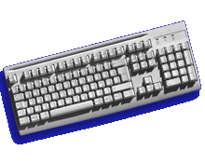
Seit der Einführung des Original-PC hat IBM insgesamt drei unterschiedliche Tastaturarten entwickelt, und Microsoft hat diese Tastaturen erweitert. Diese Tastaturen haben sich zu Industriestandards entwickelt, an die sich nahezu alle Hersteller von IBM-kompatiblen Systemen halten. Erst mit der Einführung von Windows 95 kam eine abgewandelte Version der Tastaturen mit 101 bzw. 102 Tasten (von Microsoft entwickelt), nämlich die Windows Tastatur mit 104 Tasten.

Die wichtigsten Tastaturarten sind
- PC und XT- Tastatur mit 83 Tasten
- AT – Tastatur mit 84 Tasten
- Erweitere Tastatur mit 101 bzw. 102 Tasten
- Erweitere Windows-Tastatur mit 104 Tasten
Die meisten der erweiterten Tastaturen sind über einen 5-poligen DIN-Stecker mit dem System verbunden. Bei den neuen Systemen, wie den PS/2 Systemen, ist die Tastatur über den 6-poligen Mini-DIN-Stecker angeschlossen. Obwohl die Stecker unterschiedlich sind, sind die Tastaturen identisch. Sie können entweder die Kabel austauschen oder einen Adapter verwenden. Neuere Tastaturen verwenden mitunter auch den USB-Anschluss.
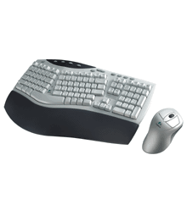
Spezielle Tastaturen
Es gibt eine Reihe von Tastaturen, die mit speziellen Funktionen ausgestattet sind. Dabei kann es sich um einfache Dinge wie einen integrierten Taschenrechner, eingebaute Uhr, Telefonfunktion, oder um komplexere Ausstattungen wie integrierte Zeigegeräte, spezielle Tastenbelegungen, Formen und sogar programmierbare Tasten handeln

- Ergonomische Tastatur
- Programmierbare Tastaturen
- Internet Tastaturen
- Infrarot – Tastaturen
- USB – Tastaturen
- Funk – Tastaturen

Fehler bei Tastaturen
Tastaturfehler werden in der Regel von zwei einfachen Problemen verursacht. Die am häufigsten vorkommenden Probleme sind:
- Defekte Kabel
- Klemmende Tasten
- Fehlende Tasten

Reinigen der Tastatur
Um eine Tastatur in gutem Zustand zu erhalten, sollte man sie regelmäßig reinigen. Als vorbeugende Maßnahme sollten Sie die Tastatur einmal pro Monat mit einem Staubsauger absaugen, oder mit Druckluft abblasen.
Sollte einmal Kaffee oder Limonade über die Tastatur geschüttet werden, sollten Sie diese so schnell wie möglich auseinander nehmen und gründlich mit destilliertem Wasser abspülen.

